УДК 159.94
АГРЕССИВНОЕ ПОВЕДЕНИЕ В МЛАДШЕМ ШКОЛЬНОМ ВОЗРАСТЕ: ПРИЧИНЫ, ВИДЫ, ПРОФИЛАКТИКА
Коногорская Светлана Анатольевна,
ФГБОУ ВО «Иркутский государственный университет»
доцент кафедры психологии и педагогики
начального образования,
кандидат психологических наук,
e-mail: konogorskaya@yandex.ru
Рассматриваются внешние и внутренние факторы риска, провоцирующие агрессивное поведение несовершеннолетних. Описываются виды и формы агрессивного поведения, характерные для детей младшего школьного возраста. Обсуждается эффективность групповых психологических занятий при стойких и выраженных проявлениях агрессивного поведения у ребенка. Предпринимается попытка наметить некоторые пути решения проблемы комплексной профилактики агрессивного поведения младших школьников.
Ключевые слова: агрессия, факторы риска, расстройства поведения, антисоциальное поведение, асоциальное поведение, младшие школьники, образование, безопасное образовательное пространство, профилактика.

Агрессия в сфере образования – традиционно одна из самых острых проблем в педагогике. Несмотря на тенденцию к гуманизации образования, введение полного запрета на физические наказания в образовательных организациях и особое внимание к личностному развитию обучающихся в соответствии новыми ФГОС, данная проблема в настоящее время далека от решения. Напротив, сообщения в средствах массовой информации фиксируют факты нарастания агрессии в образовательных организациях. В качестве положительной тенденции отметим, что в 21 веке мы реже встречаемся со случаями жестокого обращения к детям со стороны педагогов. Однако, увеличение количества случаев проявления агрессии, порой немотивированной жестокости, насилия со стороны обучающихся по отношению к сверстникам и педагогам, ставит перед нами проблему выявления факторов, обуславливающих агрессивное поведение детей и подростков. Требуется ревизия имеющихся психолого-педагогических средств с точки зрения их эффективности и поиск новых подходов к профилактике агрессивного поведения в сфере образования.
Попробуем разобраться в причинах агрессивного поведения несовершеннолетних (см. рис. 1).
К фрустрирующим факторам, препятствующим достижению целей образования и личных целей обучающихся, можно отнести борьбу за лидерство, физическое и интеллектуальное превосходство, за чью-то дружбу, за популярность в коллективе сверстников, признание своих заслуг учителем и родителями. Противоречие между самооценкой и оценкой личности окружающими, неудовлетворенная потребность в признании приводят к попыткам реализовать себя в негативных формах активности – агрессии, насилии, унижениях другого с целью утвердить свое превосходство.

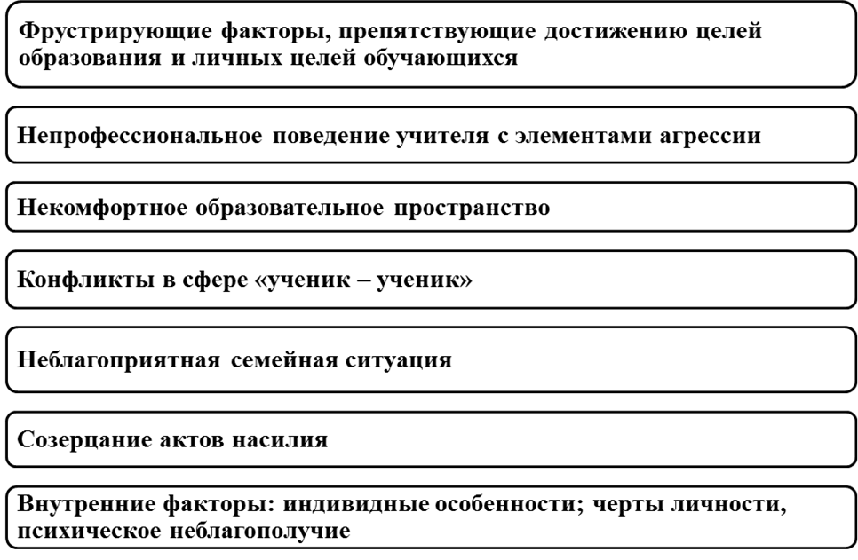
Рис. 1. Факторы, обуславливающие агрессивное поведение детей
и подростков

Текст текст текст текст текст текст текст текст текст текст текст текст
Текст текст текст текст текст текст текст текст текст текст текст текст
Результаты изучения агрессивности у детей младшего школьного возраста по опроснику враждебности Басса-Дарки приведены в таблице 1.

Таблица 1 – Результаты изучения уровня агрессивности у обучающихся младшего школьного возраста, %
Обучающиеся | Пол | Уровень агрессивности
Обучающиеся | Пол | Высокий | Средний | Низкий
2-ой класс | мальчики | 25 | 65 | 10
2-ой класс | девочки | 15 | 62 | 23
4-ый класс | мальчики | 15 | 75 | 10
4-ый класс | девочки | 15 | 70 | 15

Текст текст текст текст текст текст текст текст текст текст текст текст
Текст текст текст текст текст текст текст текст текст текст текст текст

Литература

1. Ильин Е.П. Психология агрессивного поведения. СПб.: Питер, 2014.
368 с.

2. Змановская Е.В. Девиантология: психология отклоняющегося поведения. М.: Академия, 2004. 288 с.

3. Логинова С.В. Взаимосвязь индивидуальных особенностей и поведенческих проблем детей: опосредующая роль родительского воспитания // Психологический журнал. 2018. Т. 39. № 5. С. 26–36. DOI 10.31857/S020595920000068-0.

4. Международная классификация болезней (10-й пересмотр): классификация психических и поведенческих расстройств. Клинические описания и указания по диагностике / перевод на рус. язык по ред. Ю.Л. Нуллера, С.Ю. Циркина. СПб.: Адис, 1994. 304 с.

5. Перешеина Н.В., Заостровцева М.Н. Девиантный школьник: Профилактика и коррекция отклонений. М.: ТЦ Сфера, 2006. 192 с.

6. Реабилитация детей с девиантным поведением: педагогика любви, заботы и риска / сост. А.Г. Петрынин. М.: Эврика, 2004. 304 с.

